
بسم الله الرحمن الرحيم
المادة / توحيد
الصف / رابع

المملكة العربية السعودية
إدارة التربية والتعليم بمنطقة ....

الاختبارالتحريري الأول لقياس مهارات مادة التوحيد للصف الرابع الفصل الدراسي الثاني لعام 1435هـ
- المهارات المطلوب اتقانها :
تعريف توحيد الأسماء والصفات (*)
التمثيل على أسماء الله وصفاته (*)

س / اكملي الفراغات التالية :
- توحيد الاسماء والصفات هو الإيمان بـ.......... الله و............ كما جاءت في ............. و.................
- من اسماء الله وصفاته ................... و................ و................... و..................
- المهارات المطلوب اتقانها :
بيان أن أسماء الله كلها حسنى مع الدليل..
بيان دعاء الله بأسمائه مع الدليل

س / اكملي الفراغات التالية :
- اسماء الله كلها .......... والدليل على ذلك قوله تعالى ( الله لا إله ................................................)
- من أعظم أنواع العبادة دعاء الله بـ .....................
والدليل قوله تعالى ( ولله الاسماء الحسنى .........................)
- المهارات المطلوب اتقانها :
بيان معاني اسماء الله الحسنى
بيان أثر الايمان بأسماء الله وصفاته في حياتنا (*)

س / صلي من العمود (ا) مايناسبه من العمود ( ب) :
الرحمن
أن الله يبصر ويرى كل شيء
الذي اتصف بالرحمة الواسعة
القدير
البصير
الذي اتصف بالقدرة الكاملة فلا يعجزه شيء في الارض ولا في السماء

س / عددي اثر الايمان بأسماء الله وصفاته في حياتنا ؟
1-............................................................................
2-.....................................................................................
3-..........................................................................................
*تمنياتي لكن بالتوفيق المعلمة /............
بسم الله الرحمن الرحيم
المادة / الفقه والسلوك
الصف / رابع

المملكة العربية السعودية
إدارة التربية والتعليم بمنطقة ....

الاختبارالتحريري الأول لقياس مهارات مادة الفقه والسلوك للصف الرابع الفصل الدراسي الثاني لعام 1435هـ
- المهارات المطلوب اتقانها :
ادراك منزلة الصلاة من الدين وثمرة المحافظة عليها (*)
المبادرة إلى الصلاة عند سماع الأذان

س / اكملي الفراغات التالية :
- الصلاة هي الركن .......... من أركان الإسلام .
- إذا سمعت الاذان فيجب علي أن اخرج للصلاة ..............
- من ثمرات المحافظة على الصلاة ...............و...............................و......................
- المهارات المطلوب اتقانها :
تحديد أوقات الصلوات المفروضة (*)

س / اكملي / للصلوات المفروضة اوقات محددة وهي :
الفريضة | من | إلى
صلاة الفجر | طلوع......... ............. | طلوع ..............
صلاة الظهر | ...............الشمس | أن يصير ......... كل شيء .........
صلاة العصر | من خروج وقت ............. | ................ الشمس
صلاة المغرب | ............. الشمس | أن يغيب ......................
صلاة العشاء | مغيب .................... | ............... الليل
- المهارات المطلوب اتقانها :
بيان حكم صلاة الجماعة (*)
الاستدلال على وجوب صلاة الجماعة
المبادرة إلى قضاء الصلاة الفائتة (*)
ذكر حكم تأخير الصلاة عن وقتها مع دليله (*)

س / اختاري الاجابة الصحيحة فيما يلي :
- حكم صلاة الجماعة ( واجبة – جائزة - مستحبة ) على الرجال القادرين في الحضر والسفر .
- إذا نست صلاة أو نمت عنها حتى خرج وقتها فأني
( أصليها مع الصلاة التي تماثلها من الغد – اصليها مباشرة اول ما استيقظ أو عندما أتذكرها بغير تأخير )
- من اخر الصلاة عن وقتها متعمدا بدون عذر ( لا شيء عليه – ارتكب اثماً عظيماً )
اقــــلبــــي الصفـــــــحة

س / صلي من العمود (ا) مايناسبه من العمود ( ب) :
حكم صلاة الجماعة
فَخَلَفَ مِنْ بَعْدِهِمْ خَلْفٌ أَضَاعُوا الصَّلَاةَ وَاتَّبَعُوا الشَّهَوَاتِ فَسَوْفَ يَلْقَوْنَ غَيًّا
حديث ابن عباس قال ( من سمع النداء فلم يأته فلا صلاة له إلا من عذر)
تأخير الصلاة عن وقتها
{‏‏قُلْ يَا عِبَادِيَ الَّذِينَ أَسْرَفُوا عَلَى أَنفُسِهِمْ لَا تَقْنَطُوا مِن رَّحْمَةِ اللَّهِ...)

- المهارات المطلوب اتقانها :
تطبيق آداب المسجد (سلوك )
حفظ الأذكار الشرعية عند دخول المسجد والخروج منه (*)

س / اكملي بوضع الدعاء المناسب ..
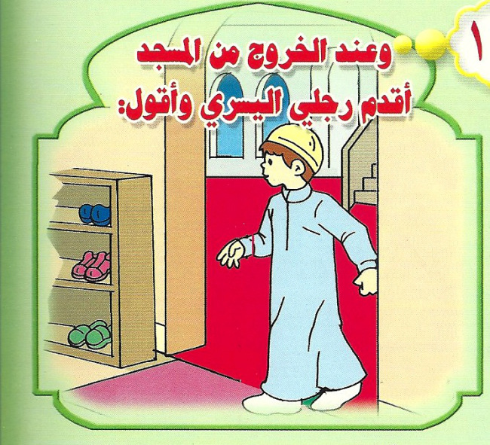
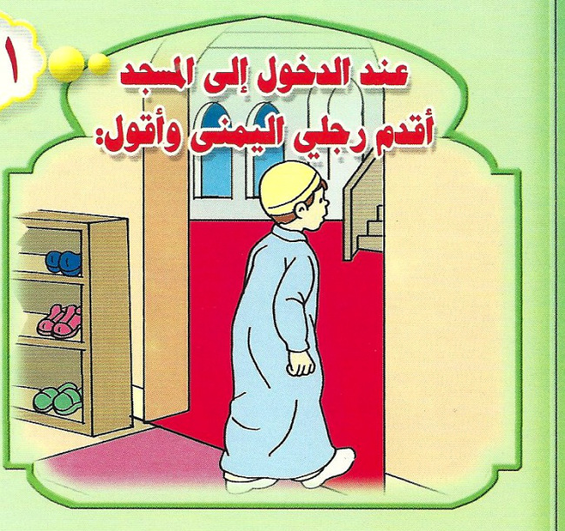

.......................................................................................................................................
.......................................................................................................................................

*تمنياتي لكن بالتوفيق المعلمة /............

بسم الله الرحمن الرحيم
المادة / حديث
الصف / رابع

المملكة العربية السعودية
إدارة التربية والتعليم بمنطقة ....

الاختبارالتحريري الأول لقياس مهارات مادة الحديث والسيرة للصف الرابع الفصل الدراسي الثاني لعام 1435هـ
- المهارات المطلوب اتقانها :
حفظ الأحاديث المقررة (×) - التعريف بالصحابة الاجلاء رواة الاحاديث
ذكر معاني الكلمات في الاحاديث(×) -استنباط الفوائد من الأحاديث المقررة(×)
حفظ أذكار النوم (×)

س/ اكملي الحديثين التاليين
عن حذيفة بن اليمان رضي الله عنه قال :
كان النبي إذا أوى إلى فراشه قال ........................................... وإذا قام قال
...................................................)
عن عمر بن ابي سلمة رضي الله عنه قال : كانت يدي تطيش في الصحفة فقال لي الرسول( ياغلام ...........................................
...........................................) فما زالت تلك طعمتي بعد

اختاري احد الرواة وتحدثي عنه من حيث :
اسمه .............................................................
صفاته .................................................
وفاته .................................................
مالفوائد التي استفدتيها من الحديثين السابقين ؟
1-.....................................................................
2-....................................................................
3-..........................................................................
وضحي معاني ما يلي /
سم الله /.............................. كل بيمينك /.......................... النشور /.......................

اقــــلبــــي الصفـــــــحة
- المهارات المطلوب اتقانها :
ذكر هدي النبي في تعامله مع اهله وخدمه(×) - ذكر هدي النبي في طعامه وشرابه (×)
إيضاح صفة نوم النبي (×)

س / املىء الفراغ بالهدي المناسب : (اكتبي الرقم فقط )
( 3 ) هدي النبي في نومه واستيقاظه
( 1 ) هدي النبي في تعامله مع اهله وخدمه
( 2) هدي النبي في طعامه وشرابه

(.....) احسن الناس تعامل مع اهله وخدمه
(.....) يسمي قبل أن يأكل
(.....) ينام أول الليل
(.....) لم يؤذي من يخدمه بقول او فعل
(.....) يتنفس خارج الاناء ثلاثاً

(.....) يفترش ما تيسر له

- المهارات المطلوب اتقانها :
-1/ توضيح معنى حديث (خيركم خيركم لأهله ..) -2/ توضيح معنى حديث(خدمت النبي عشر سنين..) – 3/ توضيح معنى حديث (ياغلام سم الله..)(×) 4/ توضيح معنى حديث إن النبي نهى أن يتنفس ...
5/ توضيح معنى حديث ( إن الله ليرضى عن العبد...)(×) 6/ توضيح معنى حديث (كان إذا اوى إلى فراشه...)(×)

س / من خلال فهمك للاحاديث اشرحي الاحاديث السابقة :
1/ ................................................................................................................................................................................
........................................................................................................................................................................................

2/ ................................................................................................................................................................................
........................................................................................................................................................................................

3/ ................................................................................................................................................................................
........................................................................................................................................................................................

4/ ................................................................................................................................................................................
........................................................................................................................................................................................

6/ ................................................................................................................................................................................
........................................................................................................................................................................................
5/ ................................................................................................................................................................................
........................................................................................................................................................................................

*تمنياتي لكن بالتوفيق المعلمة /............



نماذج الاجابة

بسم الله الرحمن الرحيم
المادة / توحيد
الصف / رابع

المملكة العربية السعودية
إدارة التربية والتعليم بمنطقة ....

الاختبارالتحريري الأول لقياس مهارات مادة التوحيد للصف الرابع الفصل الدراسي الثاني لعام 1435هـ
- المهارات المطلوب اتقانها :
تعريف توحيد الأسماء والصفات (*)
التمثيل على أسماء الله وصفاته (*)

س / اكملي الفراغات التالية :
- توحيد الاسماء والصفات هو الإيمان بـ.بأسماء الله وصفاته.. كما جاءت في القران والسنه .
- من اسماء الله وصفاته ...الرحمن.. و......الرحيم .... و....القدير ... و...البصير ....
- المهارات المطلوب اتقانها :
بيان أن أسماء الله كلها حسنى مع الدليل..
بيان دعاء الله بأسمائه مع الدليل

س / اكملي الفراغات التالية :
- اسماء الله كلها ..حسنى. والدليل على ذلك قوله تعالى ( الله لا إله ..إلا هو له الأسماء الحسنى ...)
- من أعظم أنواع العبادة دعاء الله بـ ..اسمائه الحسنى...
والدليل قوله تعالى ( ولله الاسماء الحسنى ....فادعوه بها ..)
- المهارات المطلوب اتقانها :
بيان معاني اسماء الله الحسنى
بيان أثر الايمان بأسماء الله وصفاته في حياتنا (*)

س / صلي من العمود (ا) مايناسبه من العمود ( ب) :
الرحمن
أن الله يبصر ويرى كل شيء
الذي اتصف بالرحمة الواسعة
القدير
البصير
الذي اتصف بالقدرة الكاملة فلا يعجزه شيء في الارض ولا في السماء

س / عددي اثر الايمان بأسماء الله وصفاته في حياتنا ؟
1-..الخوف من الله ورجاؤه سبحانه .
2- .. تعبيد الاسماء لله وحده .
3-..الحلف بأسماء الله تعالى وصفاته ..
*تمنياتي لكن بالتوفيق المعلمة / ...............

بسم الله الرحمن الرحيم
المادة / الفقه والسلوك
الصف / رابع

المملكة العربية السعودية
إدارة التربية والتعليم بمنطقة ....

الاختبارالتحريري الأول لقياس مهارات مادة الفقه والسلوك للصف الرابع الفصل الدراسي الثاني لعام 1435هـ
- المهارات المطلوب اتقانها :
ادراك منزلة الصلاة من الدين وثمرة المحافظة عليها (*)
المبادرة إلى الصلاة عند سماع الأذان

س / اكملي الفراغات التالية :
- الصلاة هي الركن .الثاني. من أركان الإسلام .
- إذا سمعت الاذان فيجب علي أن اخرج للصلاة .. مبكراً..
- من ثمرات المحافظة على الصلاة .مغفرة الخطايا. و.سبب لدخول الجنة ..و.سبب للبركة والرزق..
- المهارات المطلوب اتقانها :
تحديد أوقات الصلوات المفروضة (*)

س / اكملي / للصلوات المفروضة اوقات محددة وهي :
الفريضة | من | إلى
صلاة الفجر | طلوع...الفجر الثاني | طلوع ..الشمس
صلاة الظهر | .زوال..الشمس | أن يصير .ظل. كل شيء..مثله.
صلاة العصر | من خروج وقت .الظهر.. | ..اصفرار.. الشمس
صلاة المغرب | .غروب. الشمس | أن يغيب ..الشفق الأحمر.
صلاة العشاء | مغيب ..الشفق الأحمر . | ..نصف. الليل
- المهارات المطلوب اتقانها :
بيان حكم صلاة الجماعة (*)
الاستدلال على وجوب صلاة الجماعة
المبادرة إلى قضاء الصلاة الفائتة (*)
ذكر حكم تأخير الصلاة عن وقتها مع دليله (*)

س / اختاري الاجابة الصحيحة فيما يلي :
- حكم صلاة الجماعة ( واجبة – جائزة - مستحبة ) على الرجال القادرين في الحضر والسفر .
- إذا نست صلاة أو نمت عنها حتى خرج وقتها فأني
( أصليها مع الصلاة التي تماثلها من الغد – اصليها مباشرة اول ما استيقظ أو عندما أتذكرها بغير تأخير )
- من اخر الصلاة عن وقتها متعمدا بدون عذر ( لا شيء عليه – ارتكب اثماً عظيماً )
اقــــلبــــي الصفـــــــحة

س / صلي من العمود (ا) مايناسبه من العمود ( ب) :
حكم صلاة الجماعة
فَخَلَفَ مِنْ بَعْدِهِمْ خَلْفٌ أَضَاعُوا الصَّلَاةَ وَاتَّبَعُوا الشَّهَوَاتِ فَسَوْفَ يَلْقَوْنَ غَيًّا
حديث ابن عباس قال ( من سمع النداء فلم يأته فلا صلاة له إلا من عذر)
تأخير الصلاة عن وقتها
{‏‏قُلْ يَا عِبَادِيَ الَّذِينَ أَسْرَفُوا عَلَى أَنفُسِهِمْ لَا تَقْنَطُوا مِن رَّحْمَةِ اللَّهِ...)

- المهارات المطلوب اتقانها :
تطبيق آداب المسجد (سلوك )
حفظ الأذكار الشرعية عند دخول المسجد والخروج منه (*)

س / اكملي بوضع الدعاء المناسب ..

اللهم اني أسألك من فضلك

باسم الله والصلاة والسلام على رسول الله اللهم اغفر لي ذنوبي وافتح لي ابواب رحمتك

*تمنياتي لكن بالتوفيق المعلمة /............

بسم الله الرحمن الرحيم
المادة / حديث
الصف / رابع

المملكة العربية السعودية
إدارة التربية والتعليم بمنطقة ....

الاختبارالتحريري الأول لقياس مهارات مادة الحديث والسيرة للصف الرابع الفصل الدراسي الثاني لعام 1435هـ
- المهارات المطلوب اتقانها :
حفظ الأحاديث المقررة (×) - التعريف بالصحابة الاجلاء رواة الاحاديث
ذكر معاني الكلمات في الاحاديث(×) -استنباط الفوائد من الأحاديث المقررة(×)
حفظ أذكار النوم (×)

س/ اكملي الحديثين التاليين
عن حذيفة بن اليمان رضي الله عنه قال :
كان النبي إذا أوى إلى فراشه قال باسمك اللهم اموت وأحيا .. وإذا قام قال
.الحمد لله الذي احيانا بعد ما أماتنا وإليه النشور..)
عن عمر بن ابي سلمة رضي الله عنه قال : كانت يدي تطيش في الصحفة فقال لي الرسول( ياغلام ....سم الله وكل بيمينك وكل مما يليك ) فما زالت تلك طعمتي بعد

اختاري احد الرواة وتحدثي عنه من حيث :
اسمه ..حذيفة بن اليمان العبسي ...
صفاته .كان امينا حافظاً للسر وكان يسمى صاحب سر رسول الله وهو قائد شجاع ...
وفاته .توفي سنة 36هـ ..
مالفوائد التي استفدتيها من الحديثين السابقين ؟
1-...
2-....................................................................
3-..........................................................................
وضحي معاني ما يلي /
سم الله /.. قل بسم الله قبل أن تاكل... كل بيمينك /.استخدم يدك اليمنى في الأكل.. النشور /.الاحياء والبعث من القبور بعد الموت ..

اقــــلبــــي الصفـــــــحة

- المهارات المطلوب اتقانها :
ذكر هدي النبي في تعامله مع اهله وخدمه(×) - ذكر هدي النبي في طعامه وشرابه (×)
إيضاح صفة نوم النبي (×)

س / املىء الفراغ بالهدي المناسب : (اكتبي الرقم فقط )
( 3 ) هدي النبي في نومه واستيقاظه
( 1 ) هدي النبي في تعامله مع اهله وخدمه
( 2) هدي النبي في طعامه وشرابه

(.1.) احسن الناس تعامل مع اهله وخدمه
(.2) يسمي قبل أن يأكل
(.3.) ينام أول الليل
(.1.) لم يؤذي من يخدمه بقول او فعل
(.2.) يتنفس خارج الاناء ثلاثاً

(.3.) يفترش ما تيسر له

- المهارات المطلوب اتقانها :
-1/ توضيح معنى حديث (خيركم خيركم لأهله ..) -2/ توضيح معنى حديث(خدمت النبي عشر سنين..) – 3/ توضيح معنى حديث (ياغلام سم الله..)(×) 4/ توضيح معنى حديث إن النبي نهى أن يتنفس ...
5/ توضيح معنى حديث ( إن الله ليرضى عن العبد...)(×) 6/ توضيح معنى حديث (كان إذا اوى إلى فراشه...)(×)

س / من خلال فهمك للاحاديث اشرحي الاحاديث السابقة : ( تؤخذ الاجابة على حسب فهم الطالبة للحديث )
1/ ................................................................................................................................................................................
........................................................................................................................................................................................

2/ ................................................................................................................................................................................
........................................................................................................................................................................................

3/ ................................................................................................................................................................................
........................................................................................................................................................................................

4/ ................................................................................................................................................................................
........................................................................................................................................................................................

5/ ................................................................................................................................................................................
........................................................................................................................................................................................

6/ ................................................................................................................................................................................
........................................................................................................................................................................................

*تمنياتي لكن بالتوفيق المعلمة /............

اللهم تقبل مني هذا العمل خالصاً لوجهك الكريم

لا اريد منكم الا دعوة بتفريج الكربه وصلاح الذرية وان يغفر ويرحم والدي ..

أختكم
ام عبدالله
1435هـ

